Sistemas informáticos

Práctica 2:

Programación Web y Bases de Datos.

Autores:

Marcos Bernuy Pareja 4 Kevin de la Coba Malam Grupo 1391

1. Diseño de la BD
   1. Actualiza.sql y diagrama entidad relación.
   2. Consultas, procedimientos almacenados, triggers y funciones.

* **setPrice.sql**

|  |  |
| --- | --- |
|  | **UPDATE** orderdetail  **SET** price = a.price/POWER(**1**.**02**, **2020**-**CAST**(b.**year** **AS** INT) )  **FROM** products **AS** a, imdb_movies **AS** b  **WHERE** orderdetail.prod_id = a.prod_id **AND** b.movieid = a.movieid  -- Si en 2020 una pelicula vale 30€ ¿Cuanto valía en los 2000 si el precio ha ido aumentando un 2%?  -- 2020 = 30,00 | 2000 = ¿x? |-> 30 = x * 1,02²⁰²⁰⁻²⁰⁰⁰ -> x = 30/1,02²⁰²⁰⁻²⁰⁰⁰ |

Para hacer esta consulta lo primero que debemos hacer es una regla de 3 (no exactamente). Nos dicen que los precios actuales son el resultado de un incremento anual del 2%, por lo tanto, si sabemos el año en el que esa película se hizo podemos calcular el precio original:

$$2020=30€, 2000= ¿x?.$$

Sabiendo que el incremento es de un 2% cada año, calculamos la diferencia entre el año de la película y el actual, y elevamos 1,02 (el incremento) a esa diferencia.

$$30=x*{1,02}^{2020-2000}, x= \frac{30}{{1,02}^{2020-2000}}$$

Esta última operación es la que se ejecuta en la consulta. Hacemos update de los orderdetails donde haya productos que comparten una misma movieid.

* **setOrderAmount.sql**

**CREATE** **OR** **REPLACE** **PROCEDURE** setOrderAmount()

**LANGUAGE** 'plpgsql'

**AS** $$

**BEGIN**

**UPDATE** orders **as** a

**SET** netamount = t.sumprice,

totalamount = t.sumprice+t.sumprice*(tax/**100**)

**FROM** (

--Consulta para obtener el precio total de cada venta

**SELECT** **sum**(price_by_quantity.prc_of_each_detail) **AS** sumprice, price_by_quantity.order_id_per_detail **AS** ord_id

**FROM** orders **AS** a, (

--Consulta para obtener el precio*quantity de cada producto

**SELECT** price*quantity **as** prc_of_each_detail, orderid **as** order_id_per_detail

**FROM** orderdetail

) **as** price_by_quantity

**WHERE** price_by_quantity.order_id_per_detail = a.orderid

**GROUP** **BY** a.orderid, price_by_quantity.order_id_per_detail

) **AS** t

**WHERE** t.ord_id = a.orderid **AND** (totalamount **IS** **NULL** **AND** netamount **IS** **NULL**);

**END**;

$$;

**CALL** setOrderAmount();

En este apartado creamos un procedimiento almacenado en la base de datos. Este procedimiento debe actualizar los campos *netamount* y *totalamount* de la tabla *orders*. El primer paso de la consulta es el de obtener el precio de cada orderdetail. Cada orderdetail tiene un producto, pero puede haberse comprado varias veces, por lo que el precio de cada orderdetail es la cantidad de productos multiplicada por el precio unitario del producto. Una vez tenemos el precio del orderdetail, tenemos que sumar todos los precios de los orderdetail que pertenezcan a un mismo order. La suma de estos orderdetails es el *netamount* de orderdetail (precio neto, sin impuestos), el *totalamount* es el *netamount* + *netamount*\**tax* (* el impuesto de cada orden). El *tax* esta en formato % por lo que debemos dividirlo entre 100.

* **getTopVentas.sql**

**DROP** **FUNCTION** gettopventas(integer,integer);

**CREATE** **OR** **REPLACE** **FUNCTION** getTopVentas (year_1 INTEGER, year_2 INTEGER)

**RETURNS** **TABLE** (

ANO DOUBLE **PRECISION**,

PELICULA VARCHAR,

VENTAS NUMERIC

)

**AS** $$

**BEGIN**

**RETURN** QUERY

-- Una vez numeradas las filas solo cogemos la fila numero 1

**SELECT** t2.Oano2 **AS** ANO, b.movietitle **AS** TITULO, t2.sumadecantidades2 **AS** VENTAS

**FROM** (

-- Enumeramos cada fila pero agrupandolas por año

**SELECT** t1.sumadecantidades1 **AS** sumadecantidades2, t1.Oano1 **AS** Oano2, t1.IMDB_Mid1 **AS** IMDB_Mid2,

ROW_NUMBER() OVER(PARTITION **BY** t1.Oano1 **ORDER** **BY** t1.sumadecantidades1 **DESC**) **AS** rk

**FROM** (

-- Sumamos las versiones de las peliculas

**SELECT** **SUM**(t0.sumadecantidades) **AS** sumadecantidades1, t0.Oano0 **as** Oano1, t0.IMDB_Mid0 **AS** IMDB_Mid1

**FROM** (

-- Sumanmos las cantidades de los orderdetails y las separamos por año

**SELECT** **SUM**(t.cantidad) **AS** sumadecantidades, t.ODp_id **AS** ODp_id2, t.Oano **as** Oano0, t.IMDB_Mid **AS** IMDB_Mid0

**FROM** (

-- Seleccionamos todos los orderdetails y los orders con los años

**SELECT** d.movieid **AS** IMDB_Mid, **c**.prod_id **AS** Pid, b.orderid **AS** ODoid, b.prod_id **AS** ODp_id, b.quantity **AS** cantidad, **EXTRACT**(**YEAR** **FROM** a.orderdate) **AS** Oano

**FROM** orders **AS** a, orderdetail **AS** b, products **AS** **c**, imdb_movies **as** d

**WHERE** a.orderid = b.orderid **AND** ( **CAST**(**EXTRACT**(**YEAR** **FROM** a.orderdate) **AS** INTEGER) **BETWEEN** year_1 **AND** year_2 )

**AND** d.movieid = **c**.movieid **AND** **c**.prod_id = b.prod_id

) **AS** t

**GROUP** **BY** ODp_id2, Oano0, IMDB_Mid0

**ORDER** **BY** sumadecantidades **DESC**

) **AS** t0

**GROUP** **BY** Oano1, IMDB_Mid1

) **AS** t1, imdb_movies **AS** **c**

**GROUP** **BY** Oano2, IMDB_Mid2, sumadecantidades2

) **AS** t2, imdb_movies **AS** b

-- Seleccionamos solo la primera

**WHERE** rk = **1** **AND** b.movieid = t2.IMDB_Mid2

**ORDER** **BY** VENTAS **DESC**;

**END**; $$

**LANGUAGE** 'plpgsql';

Aquí se nos pide crear una función para obtener las películas más vendidas entre dos años.

Recomendamos ver el código de la función en el archivo getTopVentas.sql, ya que aquí no se puede ver bien.

Lo primero para resolver esta consulta es tener en cuenta que buscamos las *imdb_movies* no los *products*, este fue un error que tuvimos hasta que nos dimos cuenta de que una película puede tener de 1 a 3 productos asociados dependiendo las versiones (standard, gold y ultra).

Teniendo esto claro, debemos obtener las ordenes que se hallan hecho entre los años especificados, nosotros decidimos obtener también en este paso la id de las películas, de los productos y de las ordenes para poder ir agrupándolos paso a paso, y por último la cantidad de productos por orderdetail.

En el siguiente paso agrupamos las orderids de orderdetail que tengan un mismo prod_id.

Repetimos el proceso y agrupamos los productos que compartan el movieid.

Ahora ya tenemos cada movieid con la cantidad de productos vendidos entre los años establecidos, pero se nos pide la más vendida de cada año ordenadas de mayor a menor. Para esto enumeramos por grupos las películas en orden descendente (las películas de 2017 serán numeradas de 1 a x dependiendo de cuantas películas se hayan vendido, lo mismo para las de 2018…). Una vez numeradas las películas solo cogemos aquellas que tengan el número 1 en cada año.

* **getTopMonths.sql**

|  |
| --- |
| **CREATE** **OR** **REPLACE** **FUNCTION** getTopMonths (num_products_umbral INTEGER, importe_umbral INTEGER)  **RETURNS** **TABLE** (  IMPORTE NUMERIC,  MES DOUBLE **PRECISION**,  ANO DOUBLE **PRECISION**,  PRODUCTOS NUMERIC  )  **AS** $$  **BEGIN**  **RETURN** QUERY  -- Sumamos los precios y la cantidad de productos agrupandola en meses  **SELECT** **SUM**(t.importe_consulta), t.mes_consulta **as** mes, t.ano_consulta **as** ano, **SUM**(t.productos_consulta)  **FROM** (  -- Agrupamos los orderdetails haciendo un join con ordeid por año y mes. Obtenemos los precios y la cantidad de productos en cada order  **SELECT** **sum**(a.totalamount) **AS** importe_consulta, **EXTRACT**(**MONTH** **FROM** a.orderdate) **AS** mes_consulta, **EXTRACT**(**YEAR** **FROM** a.orderdate) **AS** ano_consulta, **COUNT**(b.orderid)*quantity **as** productos_consulta  **FROM** orders **as** a, orderdetail **as** b  **WHERE** b.orderid = a.orderid  **GROUP** **BY** **EXTRACT**(**YEAR** **FROM** orderdate), orderdate, quantity  ) **AS** t  **GROUP** **BY** mes, ano  **HAVING** **SUM**(t.importe_consulta) > importe_umbral **OR** **SUM**(t.productos_consulta) > num_products_umbral;    **END**; $$  **LANGUAGE** 'plpgsql';  **SELECT** * **FROM** getTopMonths(**19000**, **320000**) |

Aquí tuvimos que crear otra función para obtener la cantidad de productos y el importe total de los meses donde se superen ciertos umbrales.

El primer paso fue obtener el precio total por cada mes. En este paso no se obtiene el numero real de productos por mes (si se ejecuta únicamente este paso se pueden ver repeticiones en los meses y años), para obtener el resultado real, es necesario agrupar el primer resultado por mes y año, sumando los importes y los productos de la anterior.

Añadimos un *having* para filtrar las filas que no cumplan nuestras restricciones.

1. Integridad de los datos.
   1. Actualiza.sql.
   2. Triggers.

* **updOrders.sql**

**DROP** **TRIGGER** IF **EXISTS** updOrders **ON** orderdetail;

**CREATE** **OR** **REPLACE** **FUNCTION** updOrders()

**RETURNS** **TRIGGER** **AS**

$$

**BEGIN**

IF (TG_OP = 'INSERT' **OR** TG_OP = 'UPDATE') **THEN**

**UPDATE** orders

-- Actualizamos el valor con el precio correcto

**SET** netamount = t.precio, totalamount = t.precio+t.precio*((tax/**100**))

**FROM**

(

-- Calculamos el total de la orden

**SELECT** **SUM**(t0.total) **AS** precio

**FROM**

(

-- Calculamos precio total de producto*cantidad

**SELECT** quantity*price **AS** total

**FROM** orderdetail

**WHERE** orderid = **NEW**.orderid

) **as** t0

) **AS** t

**WHERE** **NEW**.orderid = orderid;

**RETURN** **NEW**;

-- En el caso de que borremos tenemos que no tener en cuenta el id del product borrado

ELSIF (TG_OP = 'DELETE') **THEN**

**UPDATE** orders

**SET** netamount = t.precio, totalamount = t.precio+t.precio*((tax/**100**))

**FROM**

(

--

**SELECT** **SUM**(t0.total) **AS** precio

**FROM**

(

-- Calculamos precio total de producto*cantidad

**SELECT** quantity*price **AS** total

**FROM** orderdetail

-- Excluimos el producto borrado

**WHERE** orderid = **NEW**.orderid **AND** prod_id != **NEW**.prod_id

) **as** t0

) **AS** t

**WHERE** **NEW**.orderid = orderid;

**RETURN** **NEW**;

**ELSE**

**RETURN** **NULL**;

**END** IF;

**END**

$$

**LANGUAGE** 'plpgsql';

**CREATE** **TRIGGER** updOrders

**AFTER** **UPDATE** **OR** **INSERT** **OR** **DELETE** **ON** orderdetail

**FOR** **EACH** **ROW**

**EXECUTE** **PROCEDURE** updOrders();

En este apartado se nos pide hacer un trigger que se active cuando se cree, actualice o borre un orderdetail y cambie los valores de *netamount* y *totalamount*. Un error que cometimos fue el de agrupar en el mismo if las tres condiciones mencionadas (actualizar, crear y borrar), esto es un error ya que siempre estábamos consultando el NEW, y al borrar, NEW tiene sus valores a NULL. Para solucionar esto dividimos el código en 2, actualizar y crear, y borrar. En la parte de actualizar y crear, cogemos NEW y sus campos con los valores correctos del orderdetail y actualizamos la order con el precio total de todos los orderdetail que lo componen, en la parte de borrar, debemos excluir de la suma el producto borrado para obtener el precio correcto.

* **updInventory.sql**

No realizado.

1. Integración del portal
   1. Incorporar getTopVentas.

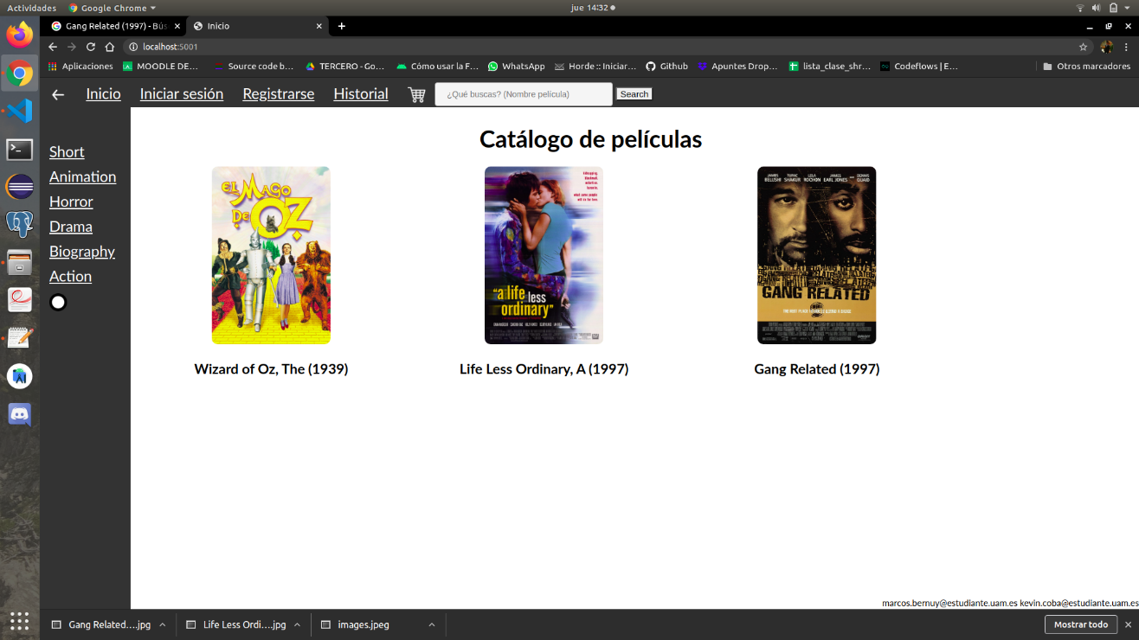

Usando sqlAlchemy ejecutamos la función para obtener las películas más vendidas, pero nos dimos cuenta que tardaba demasiado, por lo que simplemente tenemos una lista con los resultados de la consulta y eso es lo que se muestra.

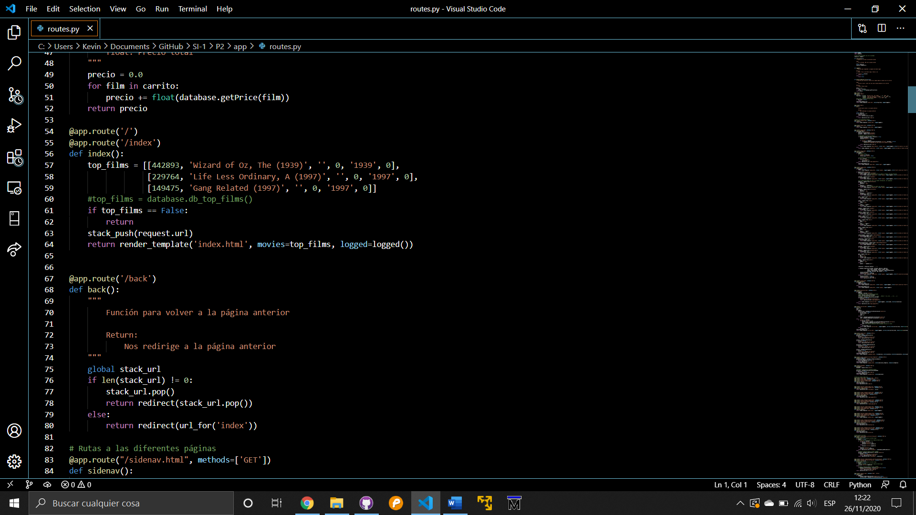

La función comentada es completamente funcional, se puede usar pero cada vez que se quiera acceder a la página de inicio tardara 15 segundos.

* 1. Registro y login utilizando la base de datos.

En las próximas imágenes se puede ver el proceso de registro y el resultado en la base de datos.

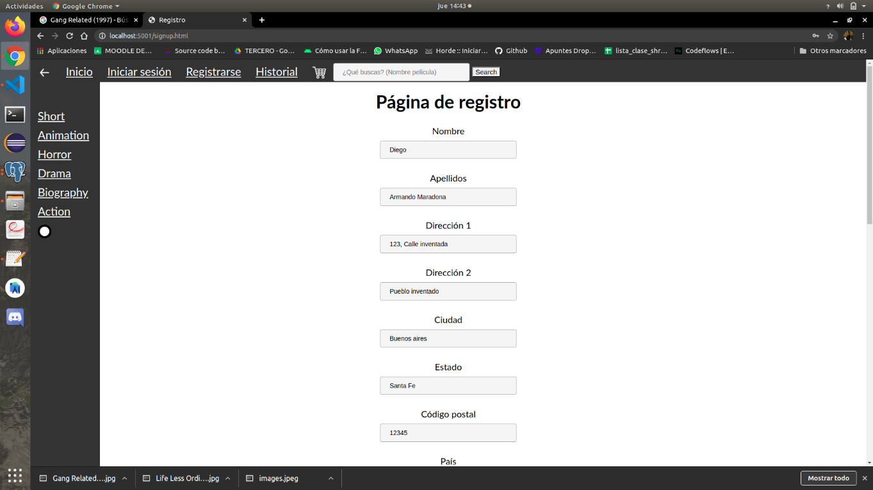

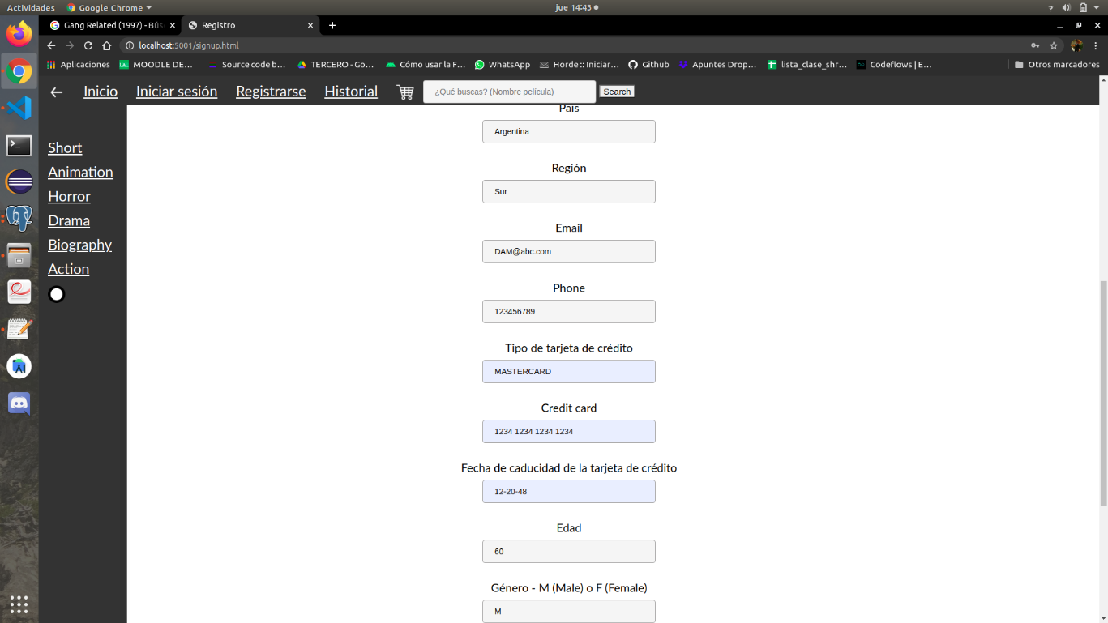

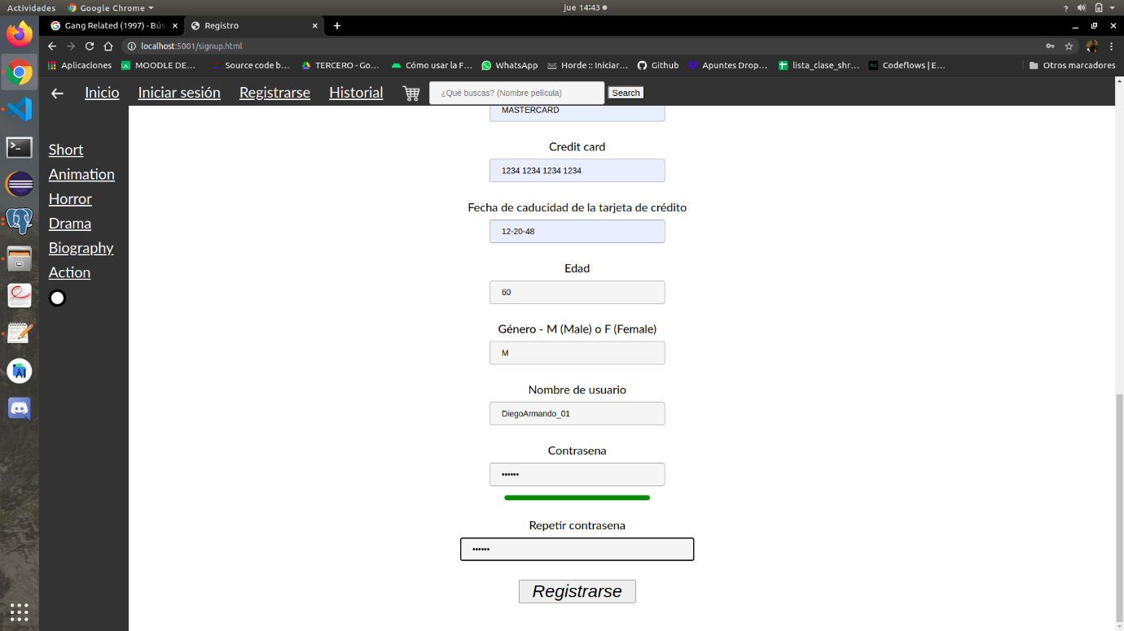

Al pulsar el botón registrar se ejecuta el código donde se inserta en la tabla customers, el customer que acabamos de crear.

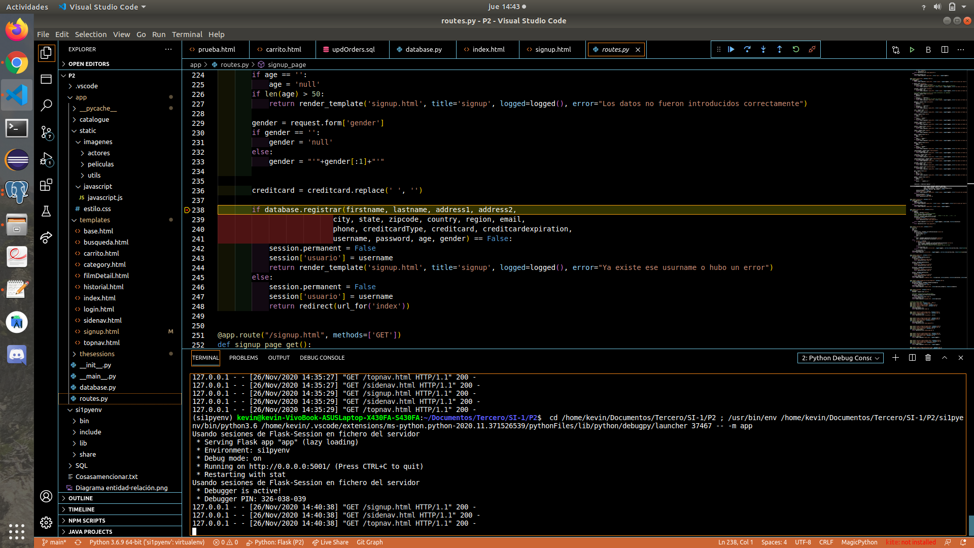

Para comprobar el correcto funcionamiento podemos ejecutar una consulta en la base de datos.

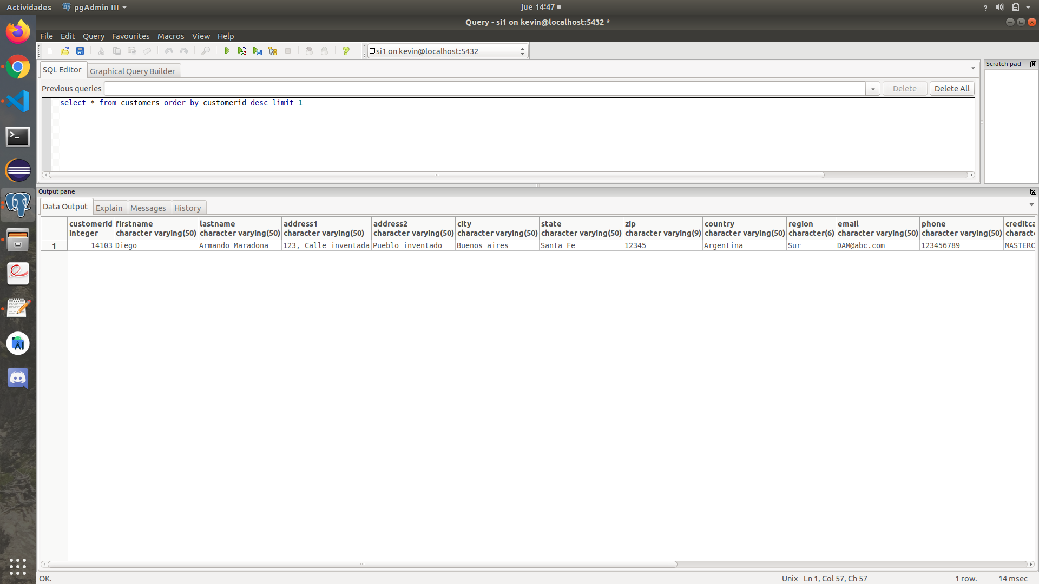

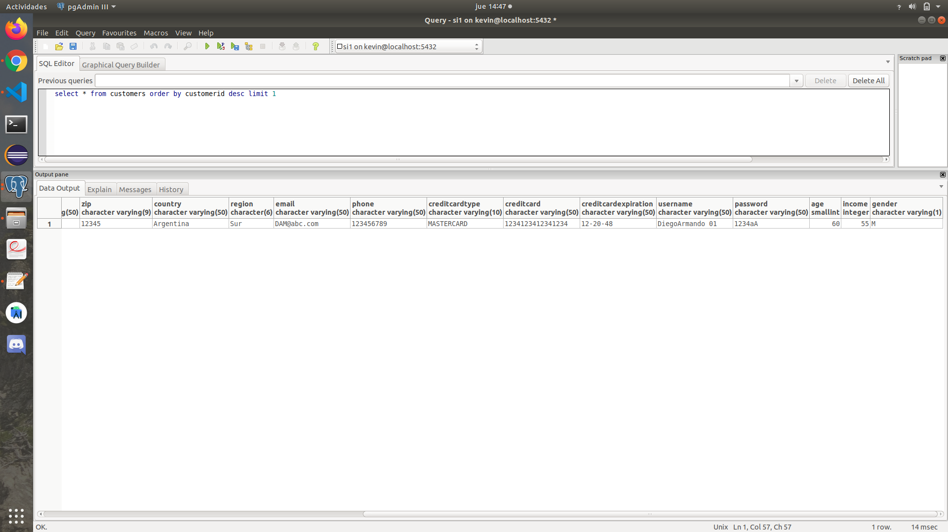

Podemos ver en el resultado que los datos son los introducidos y que los tenemos en la base de datos.

Una de las decisiones que tomamos a la hora de crear el customer es la de coger la última customerid, sumarle 1 y asignarle al usuario esta, así evitaríamos la repetición de las ids.

Para hacer login se ejecuta un proceso similar, en este caso la query que ejecutamos es para buscar el username y comprobar si la password es la correspondiente.

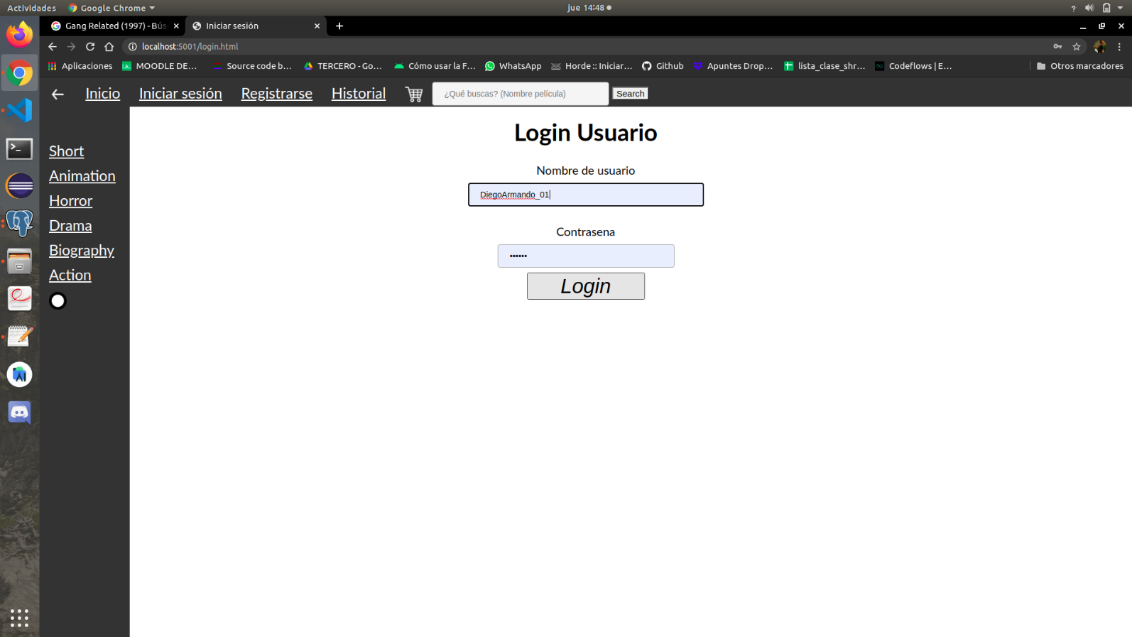

Si introducimos los valores y pulsamos el botón login, se ejecutará el código para comprobar dichos datos en la base de datos.

El código con respecto a estas funcionalidades es muy simple, simplemente ejecutamos consultas para ver si los usuarios existen y para insertar en la tabla. Las funciones que se crearon para esto son:

* **validar**. Dados un *username* y una *password*, buscamos ambos elementos en la base de datos y miramos si uno corresponde al otro.
* **registrar**. Dados los campos introducidos en la página de registro creamos un customer con estos si el username no existe. Con respecto a los campos que no son NOT NULL, se pueden dejar vacíos.
  1. Implementación del resto de películas en el portal.

Para poder visualizar las películas correctamente creamos las siguientes funciones:

* **getPelicula**. Pasando la id de una película, la función devuelve toda la información de esta de la tabla imdb_movies.
* **getDirectores**. Pasando la id de una película, obtenemos los directores y la información respectiva de estos, que han participado en la película.
* **getActores**. Pasando la id de una película, obtenemos los actores y la información respectiva a estos, que han participado en la película.
* **getPrecio**. Pasando la id una película, obtenemos la información de los productos (versiones) relacionados con la película.

Con estas funciones podemos visualizar la información con respecto a una película.

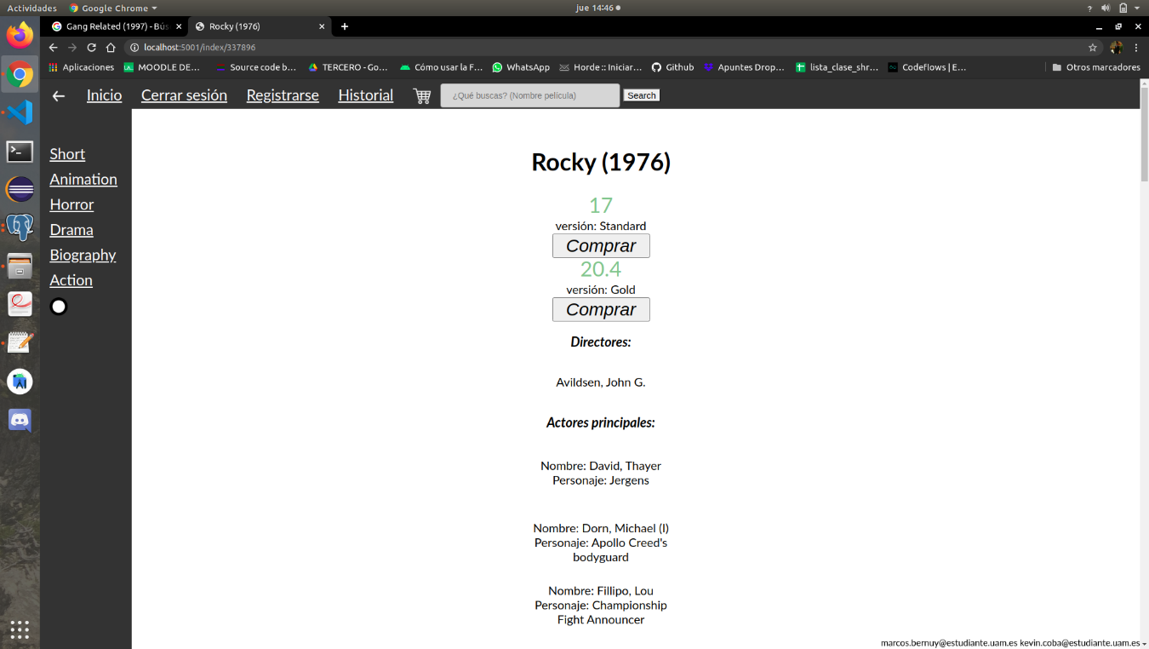

En cuanto a las páginas de categorías y el buscador, hicimos las siguientes funciones:

* **buscarPeliculas**. Dada una string, buscamos en la base de datos todas aquellas películas que contengan dicha string en el nombre. Hemos limitado el numero de películas que pueden aparecer a 100.
* **categoria**. Dada una categoría, se devuelven todas las películas que pertenecen a dicha categoría.

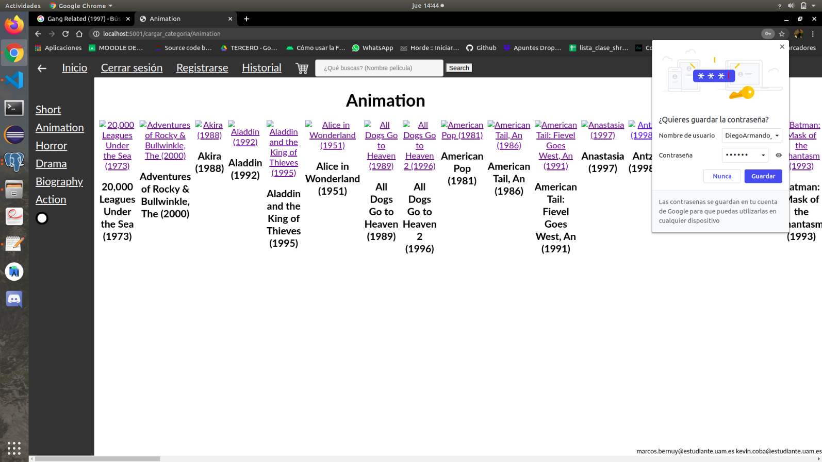

Se puede apreciar la falta de imágenes en las películas, esto es debido a que son demasiadas.

* 1. Funcionalidad del carrito.

Por último, tenemos la parte relacionada con el carrito, para esto tenemos varios casos de uso.

Imaginémonos que sin hacer login añadimos varias películas a nuestro carrito. Al intentar comprarlas veremos que esto no es posible debido a que no hemos hecho login. Si hacemos login, las películas se añadirán a nuestro carrito en la base datos. Pueden pasar dos cosas:

* La primera es que no haya un carrito. En este caso se crea una nueva order en el customer, esta order tendrá el status a null.
* La segunda es que ya haya un carrito. En este caso se añaden las películas de la session a la order.

Otra cosa es que siempre que se haga login o register se añaden las películas usando la función **addSessionTocarrito**.

Para añadir películas al carrito tenemos dos funciones:

* **anadirFilm (en database)**: Esta función se encuentra en database.py y se usa cuando hemos hecho login, y añade un orderdetail a la order con estado null, pero si ya hay un orderdetail del producto que vamos a añadir, solo aumentamos la cantidad de ese producto.
* **eliminarFilm (en database)**: Esta función se usa cuando estamos logeados, elimina un producto del carrito, básicamente elimina un orderdetail del order si este orderdetail tiene quantity = 1, en caso contrario simplemente decrementamos la variable quantity.
* **eliminar_carrito (en Routes)**: Esta función añade un id de un producto en una session.
* **anhadir_carrito (en Routes)**: Esta función elimina un id de un producto de una session.

Con estas funciones se añaden o eliminan películas en el carrito.

Para comprar las películas siempre habrá que haber hecho login. Se pueden comprar películas por unidades o comprar el carrito entero, tenemos estas funciones:

* **comprarUnidad**. Esta función compra un producto. Para esto creamos una orderid nueva con el orderdetail correspondiente y ponemos el status a “Paid”.
* **comprarTodo**. Esta función compra todos los productos que pertenecen a el carrito. Simplemente ponemos el status a Paid del carrito.

Esto se hace siempre que haya suficiente saldo. Hemos decidido que el saldo de un usuario sea la columna *income*.